*Biopas*

PART OF SAUBERMACHER

**BIOPAS,** spol.s r. o.

**Kaplanova 2959/6, 767 01 Kroměříž**

**Dodatek** č. **2 ke smlouvě** č. **01011/101/20**

# o odvozu a odstranění komunálních odpadťa

uzavřená dle ust. § 1746 odst. 2 občanského zákoníku č. 89/2012 Sb.

### Objednatel

Název firmy Sídlo Zastoupený Kontaktní osoba Telefon

Bankovní spojení

IČ: DIČ:

Sociální služby Haná, příspěvková organizace Parková 21, 768 21 Kvasice

Mgr. ALENA MAZUROVÁ ředitelka

Mgr.Lenka Petrlová vedoucí komunitních služeb pro osoby se zdrav.postižením

734 662 319 [lenka.petrlova@sslhana.cz](mailto:lenka.petrlova@sslhana.cz) Komerční banka 123-7813340207/0100 173 30 947

CZ17330947

Zápis v obchodním rejstříku u Krajského soudu v Brně, oddíl Pr, vložka 2159.

# Dodatkem č. 2 s účinností od 1.7.2025 se upravuje interval vývozu nádoby k likvidaci směsného komunálního odpadu z 1x14dnťa na 1xtýdně, aktuální stav nádob tedy bude:

## Typ nádoby četnost svozu

počet nádob

roční cena/ks

|  |  |  |  |
| --- | --- | --- | --- |
| Nádoba 240 I směsný 200 301 | lxtýdně | 2 | 5.420,- |
| Nádoba 240 I plasty 150 102 | lx14dn0 | 1 | 2.226,- |

HARMONOGRAM VÝVOZU směsného odpadu **KAŽDÉ ÚTERÝ**

Cena uvedena bez platné DPH.

Ostatní ustanovení smlouvy zOstávají nezměněna.

### Stanoviště nádoby: Morkovice Nádražní 144

Dodatek je vyhotoven ve dvou výtiscích, z nichž po jednom obdrží každá ze smluvních stran.

V Kroměříži 11.6.2025

*'S it:J.f:4 -1* ,;;: ,._·-

_ _ -,

; J ,. , ,

.,n

*(ť"'J,* Sociální

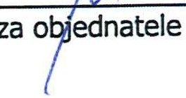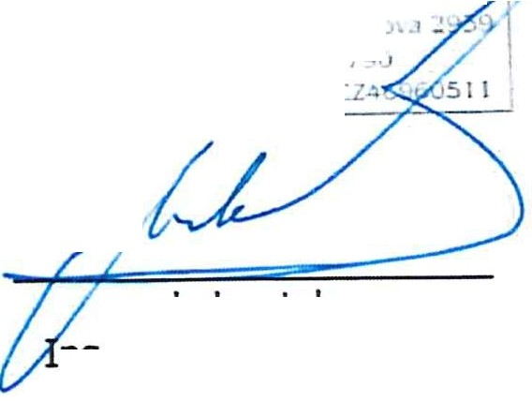

1

* *,• _.,)*f :; : ;' S□ c i. _f n í s!užby Haná

.i .;-::.>,,... d s r fJ *[Hí p2 1 kDVD o;gan izace*

P2· " *,:,* : · , 7"3 2í, (· ·, *ce,* !ČO: í 73 30 947

Rf di telk;.; · 39 693 126

t - - ◄ 1:::

l *...,•...1* •L :- 1 L-JIČ. -

za dodavatele

ng. Antonín Mudroch jednatel společnosti